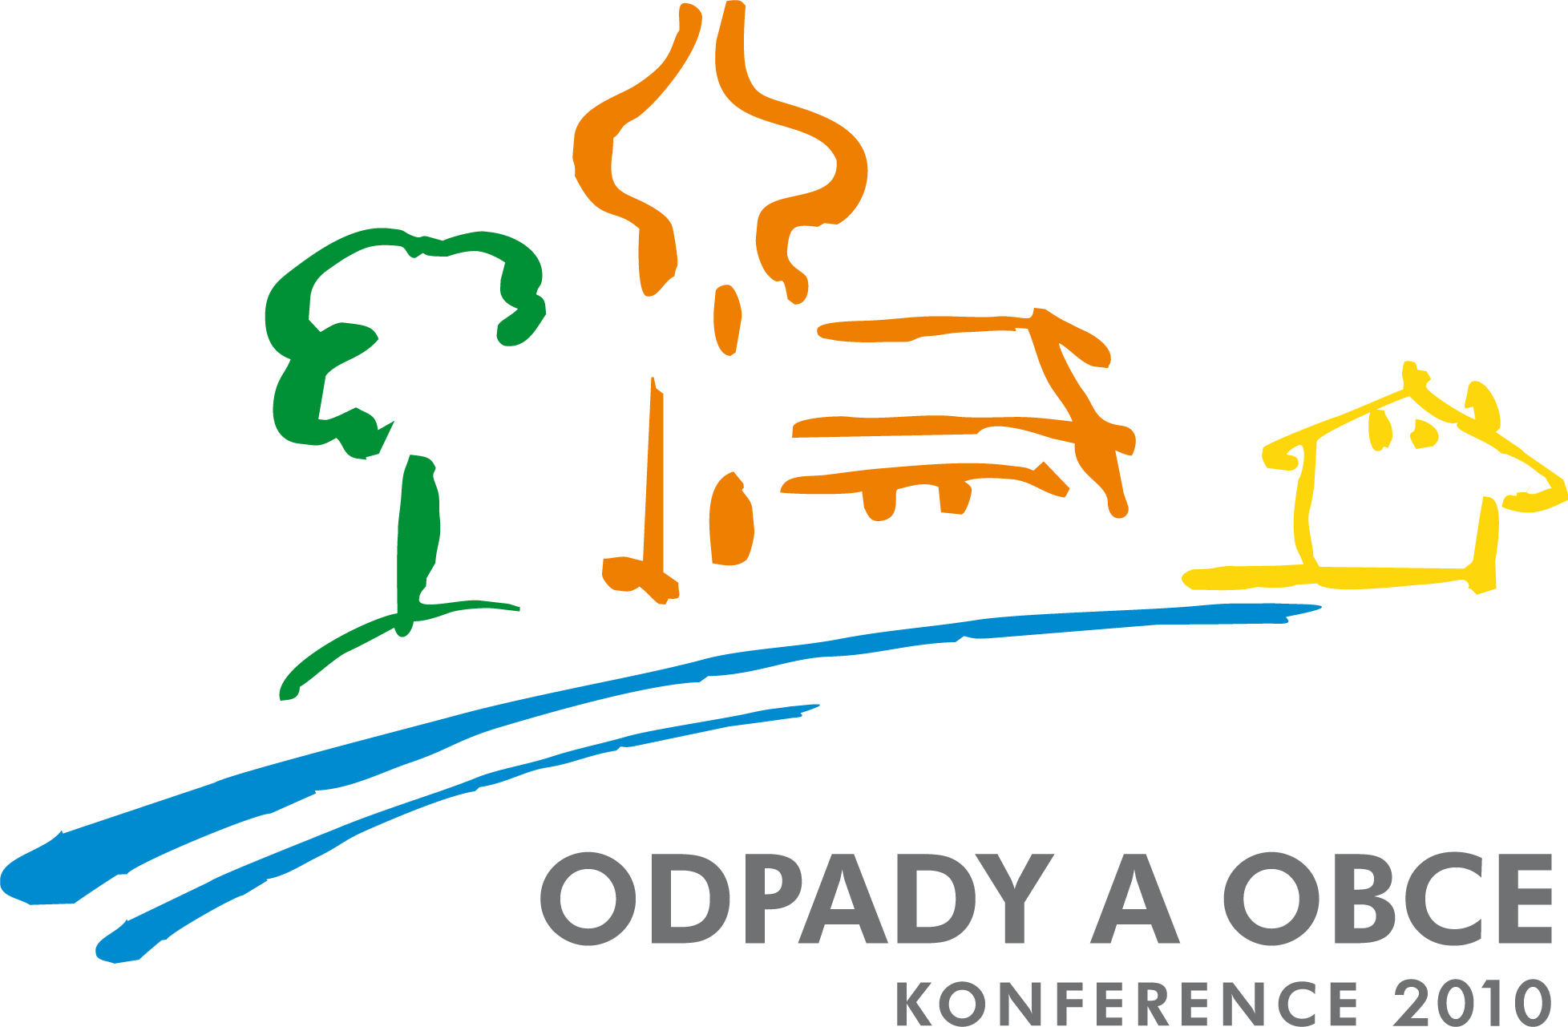
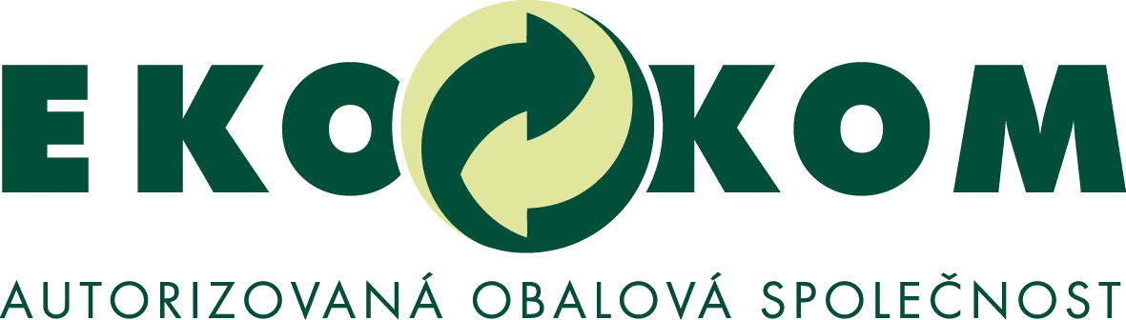

10.06.2010

Tisková zpráva
Výsledky systému společnosti EKO-KOM za rok 2009
I přes hospodářskou krizi, která měla nepříznivý vliv i na hospodaření s odpady, se podařilo v obcích zachovat systém třídění odpadů a jeho následné recyklace.
Výtěžnost tříděného sběru papíru, plastů, skla a nápojových kartonů v roce 2009 byla 35,8 kg/obyvatel/rok. Z krajů dopadly nejlépe hl. m. Praha (45,2 kg/obyvatel/rok), Plzeňský kraj (42,8 kg/obyvatel/rok) a Královéhradecký kraj (39,8 kg/obyvatel/rok). Naopak nejnižších výtěžností je dosahováno v krajích Ústeckém, Moravskoslezském a Jihomoravském. Tyto kraje však mají velký potenciál růstu.

Graf. Mezikrajové srovnání výtěžností v komoditách papír, plast, sklo a nápojový karton kg/obyvatele a rok 2009

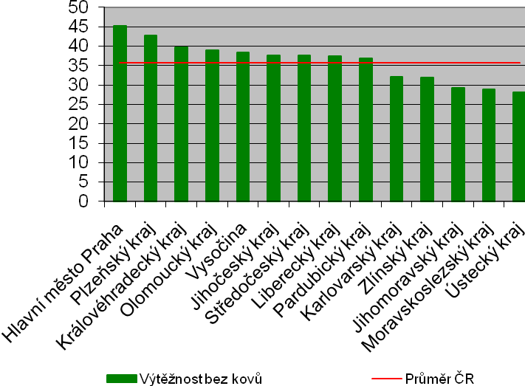

V roce 2009 bylo do systému zapojeno 20.573 klientů a 5.861 obcí, ve kterých žije 10,39 mil., tj. 98,8 % populace ČR. V roce 2009 bylo vytříděno a následně využito 565.569 tun odpadů z nevratných obalů („komunálních“ i komerčních) a dosaženo celkové míry recyklace obalových odpadů ve výši 71 %. Ke konci roku 2009 bylo na území ČR 189 tisíc barevných kontejnerů, do kterých je možno třídit obalové odpady – což je o deset tisíc kontejnerů více než v roce předchozím. Jedno standardní sběrové místo se třemi kontejnery na sběr papíru, plastů a skla připadá průměrně na 163 obyvatel (v roce 2008 to bylo 171 obyvatel). Sběrná síť je tak stále dostupnější, pohodlnější pro všechny obyvatele a jedna z nejhustších v celé Evropě.

Procenta recyklace odpadů z nevratných obalů v systému EKO-KOM

Komodita | 2004 | 2005 | 2006 | 2007 | 2008 | 2009
Papír | 79 | 85 | 92 | 96 | 95 | 94
Sklo | 65 | 68 | 74 | 68 | 72 | 73
Plasty | 38 | 42 | 46 | 52 | 56 | 59
Z toho PET nápojový | 40 | 49 | 52 | 60 | 64 | 66
Kovy | 37 | 32 | 44 | 54 | 40 | 50
Celkem | 56 | 60 | 66 | 68 | 69 | 71

Kontakty:
- Tisková mluvčí EKO-KOM, a.s., Šárka Nováková, tel: 602 186 205, novakova@ekokom.cz
- PR Agentura ex voto, tel.: 235 363 135, exvoto@exvoto.cz
EKO- KOM, a.s.
Na Pankráci 19
140 21 Praha 4
Tel.: 261 176 230, 729 848 111
Fax: 261 176 239, 729 848 119
e-mail: info@ekokom.cz
www.ekokom.cz
www.jaktridit.cz

